Hito 1  
Gestión financiera

Integrantes:

Leonardo Díaz

Definición

El activo por estudiar será Banco Santander Chile, que proviene del Banco Santander de origen español que actualmente esta presente en Argentina, Brasil, Chile, Colombia, Alemania, México, Perú, Polonia, Portugal, España, Uruguay, EEUU, Reino Unido, China y Marruecos. En Chile este activo esta dentro del Índice de Precios Selectivos de Acciones (IPSA) que mide los activos con mayor tamaño y liquidez que se cotizan en la Bolsa de Santiago.

Por motivos desconocidos la pagina Web of Science no me permite buscar artículos en su buscador, lo cual pude corroborar que también le ocurría a otros estudiantes del curso. Por lo que según el articulo publicado por el banco central “Dinámica de la industria bancaria Chilena” el mercado bancario de Chile tiene un volumen que esta a mitad de camino entre economías emergentes y las economías desarrolladas. Además se señala que la industria es muy heterogénea ya que dispone de variado tamaños y tipos de bancos.

Por otro lado el articulo “Competencia en Servicios Bancarios a personas” publicado por la fiscalía nacional económica de Chile, plantea que el uso de los servicios bancarios esta ampliamente adoptado por la población, con un 54% de esta tiene algún tipo de crédito.

# **Motivación**

Los bancos poseen suma relevancia para el mundo, ya que son fundamentales para el funcionamiento de la economía, ya que, funciona como punto de encuentro para intercambio de recursos entre distintos actores, ayudan a rentabilizar el dinero ahorrado y realizan prestamos de dinero según la calificación crediticia del solicitante, con esto potencian el crecimiento de empresas y la obtención de viviendas para la población entre otros.

Entre los activos de banca posibles a estudiar, que son los que se encuentran en el IPSA, el que mas destaca es Banco Santander, debido a su presencia global que opera en 17 países incluyendo Chile, que esta presente dentro del top 20 de los bancos con mayor valor corporativo del mundo, ocupando el puesto 17 con un valor de 14.271 millones de USD (2021), fue nombrado como el banco mas innovador del mundo por la revista “*The Banker*”, debido a su exitosa plataforma digital, donde ya ha migrado cerca del 90% de su infraestructura tecnológica a la nube. Además, se considera este banco dentro de las cinco multinacionales mas transparentes del mundo, según un informe de transparencia internacional publicado en Berlín, lo cual es muy importante al invertir en un activo, debido a que existe una apropiada entrega de información hacia los inversionistas.

El banco en Chile tiene una fuerte presencia debido a que, es el banco mas grande del país con USD 50.044 millones en activos, USD 43.362 millones en créditos netos de provisiones, USD 31.907 millones en depósitos y USD 5.039 millones en patrimonio. El Banco tiene 385 sucursales, 926 cajeros automáticos y 11.068 trabajadores.

# 

# 

# **Contexto**

Los siguientes datos fueron extraídos el 27 de septiembre de la bolsa de Santiago, para poder dar un análisis del activo Banco Santander-Chile. El activo posee 11.075 accionistas, un precio aproximado de 40 USD por acción, un Market Cap de 7.717 Trillones, una clasificación de riesgo de A1 Moodys, A de S&P y A de Fitch.

Una variable económica de contexto, que afecta a los bancos en general, es la inflación que a su vez hace que el banco central chileno suba la tasa de política monetaria, afectando directamente las rentabilidades de los bancos al momento de financiar o emitir deuda. Esto se debe a que los bancos reciben mas interés cuando financian deudas y atraen mas depósitos a plazo. Otra variable que afecta a los bancos es el precio del dólar que afecta en el riesgo de tipo de cambio, en las deudas que posee el banco en la moneda extranjera y en los activos del portafolio que tranzan en dólares.

Grafico “Inflación en Chile vs tiempo”

Diario financiero

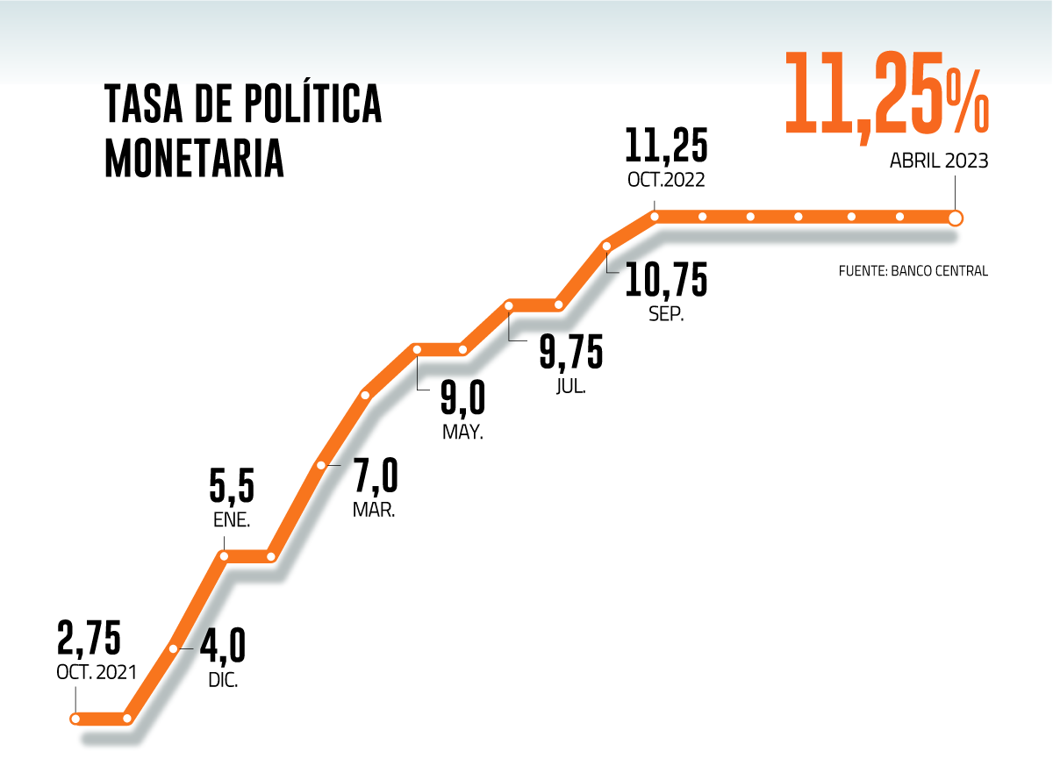

Grafico “TPM en Chile vs tiempo”

Diario financiero

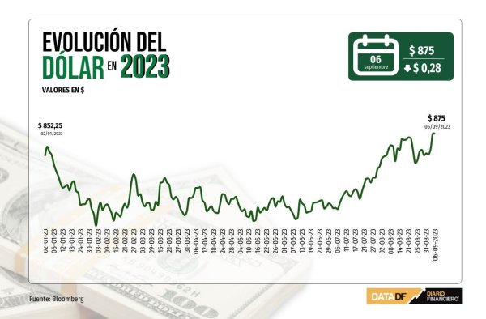

# **Caracterización Deuda.**

Banco Santander realiza inversiones prestando créditos a empresas y particulares, el beneficio viene por la tasa de interés pactada, según la clasificación crediticia del receptor, entre otros. También posee fondos de inversión conformados por distintas ponderaciones de acciones.

Banco Santander posee acciones comunes en la bolsa, que representan parte de su patrimonio. Al ser un accionista común existe el derecho de voto dentro de las decisiones administrativas y ser participe de los dividendos declarados por la empresa. Banco Santander también posee acciones preferentes, las cuales se diferencian en las comunes en que los titulares no tienen derecho de voto, sin embargo, por lo general reciben dividendos fijos y tienen prioridad sobre los accionistas comunes en caso de una liquidación de la empresa. En 2019 el banco emitió acciones preferentes que podían ser convertidas en acciones comunes.

En cuanto a bonos el banco ha emitido en el 2014 2.500 millones de USD en Bonos convertibles contingentes, en el 2022 emitió 340 millones de USD en bonos clasificados en “AAA” por Feller rate. El banco también posee bonos verdes, los cuales son utilizados para financiar proyectos medioambientales.

# **Emisiones**

Para pode realizar una colocación, se deben seguir ciertos pasos antes de publicar las acciones a un determinado precio. Primero se deben realizar conferencias previas a la suscripción. Segundo presentación y aprobación de toda la información financiera y administrativa pertinente a la emisión. Tercero se debe fijar el precio de la emisión, en ofertas maduras es muy cercano al precio de mercado, mientras que en la IPO se debe realizar un análisis mucho mas profundo. Cuarto se realiza la oferta publica de la colocación y finalmente se espera a que se estabilice el mercado.

Santander tras previas conferencias, afirmo el 1 de septiembre de 2023 la colocación de bonos desmaterializados. La información financiera relacionada al bono es la siguiente; Bonos Serie W-5, nemotécnico BSTDW50319, con un monto total de 1.515.000 UF, vencimiento el 1 de marzo de 2028. La tasa promedio de colocación fue de 3,58%.

Santander en 2019 emitió 1.200 millones de USD en acciones preferentes que podían ser convertibles en acciones ordinarias esto fue una colocación madura. En 2015 emitió acciones relacionadas al dividendo, en la que se podían recibir acciones de la nueva emisión en vez del dividendo. En el 2014 realizo una emisión de CoCos (Bonos convertibles contingéntenles) por 2.500 millones de USD.

# **Derivados**

# Un Activo derivado es un contrato entre el banco y el cliente que depende un activo subyacente. El derivado sirve como cobertura frente al riesgo o como un método de inversión.

Banco Santander como productos derivados posee:

* FORWARD: el cual es un contrato que fija el precio de un tipo de cambio a futuro.
* SWAP de tasas de interés: intercambio de pagos o activos entre las dos partes
* Opciones financieras: el poseedor tiene la opción de vender o comprar acciones a un precio pre-establecido con una fecha fijada.

Una derivado que se ofrece en Banco Santander Chile es una opción financiera sobre las acciones del nemotécnico BSANTANDER que se tranza en la bolsa de Santiago con opciones de contrato a 30, 60, 90 días, con modalidad *call* o *put*. La importancia de este derivado para el activo subyacente que es un *equity* del Banco Santander Chile, es que, produce generación de comisiones, cobertura de portafolio y gestión del riesgo.

# **Reporte grupal**

El portafolio está conformado por tres activos del Índice de Precios Selectivo de Acciones (IPSA), de tres industrias distintas; eléctrica, bancaria e inmobiliaria. Para las cuales se escogió Enel, Banco Santander Chile y Cencosud, los nemotécnicos de las acciones seleccionadas de cada empresa son ENELCHILE, BSANTANDER y CENCOSHOPP respectivamente. El objetivo del portafolio es de corto plazo, alrededor de tres meses,  con una aversión al riesgo moderada-baja, sin embargo, hay que considerar que es un portafolio conformado solamente por renta variable, lo que hace que el portafolio sea más riesgoso y por lo tanto más volátil.

Para poder obtener las ponderaciones del portafolio, se debe realizar un análisis a cada activo por invertir, donde se consideraron los Beta de cada acción y las industrias pertenecientes a cada activo.

Banco Santander está presente en la industria bancaria donde a grandes rasgos las inversiones están asociadas al manejo de carteras adversas al riesgo, al préstamo de créditos y al corretaje de bolsa que genera comisiones. Por lo que en esta industria las rentabilidades son bajas al igual que los riesgos.

Enel Chile es la empresa líder en el sector eléctrico chileno y ha tenido un aumento en activos en el último año. Además, es propietario mayoritario, con el 93% de Enel Generación Chile, 99.09% de Enel distribución Chile y del 100% de Enel Green Power, los cuales también han tenido un incremento en sus activos en el último año. Además, tiene una base de generación de energía diversificada. La empresa tiene un riesgo medio-alto, debido a la industria en la que se encuentra y los desafíos futuros del país.

Cencoshopp, perteneciente al consorcio Cencosud está invirtiendo fuertemente en Latinoamérica construyendo centros comerciales en Chile, Perú y Colombia. Por lo que, las ganancias que obtengan la empresa serán a largo plazo cuando estas operen, entonces se espera que el valor de la acción continúen creciendo moderadamente como ha sido a lo largo del año.

Según las estadísticas de Yahoo Finance los Betas (5y Monthly) de los activos tienen las siguientes cifras; 0.72 ENELCHILE, 0,42 BSANTANDER, 0,64 CENCOSHOPP.

A este portafolio se le invertirá 10 millones de pesos chilenos con las siguientes ponderaciones:

* Cencoshopp 20%
* Enel chile 40%
* Banco Santander 40%

Este portafolio con aversión al riesgo moderada-baja, se agregó un 40% de ponderación al activo más riesgoso (con mayor beta). Se ponderó un 20% de CENCOSHOPP dado que se espera que no tendrá una profunda volatilidad Además, las mayores ponderaciones son para los activos que han tenido un mayor incremento de precio a lo largo del año, banco santander aproximadamente aumentó el valor de su acción en un 25%, enel un 35% y cencoshopp un 10%, los gráficos sobre la variación se muestran a continuación, donde en general desde el 2022, los precios han ido a la alta.

Finalmente se ponderó un 40% de BSANTANDER para poder mitigar el riesgo, debido a que es una industria de bajo riesgo y posee el menor beta, por lo que si el mercado baja, esta no se verá tan afectada.

# **VI. Bibliografía**

<https://www.santander.com/es/sala-de-comunicacion/notas-de-prensa/2021/10/santander-unico-banco-entre-las-25-mejores-empresas-del-mundo-para-trabajar-segun-great-place-to-work#:~:text=En%20concreto%2C%20el%20banco%2C%20que,19%20de%20octubre%20de%202021>.

<https://saladecomunicacion.santander.cl/noticias/reconocimientos/detalles/santander-es-nombrado-banco-mas-innovador-del-mundo-por-la-revista-the-banker>

<https://www.rrhhdigital.com/secciones/liderazgo/106318/Banco-Santander-entre-las-cinco-multinacionales-mas-transparentes-del-mundo/?id_noticia=158016>

<https://www.bolsadesantiago.com/resumen_instrumento/BSANTANDER>

<https://finance.yahoo.com/quote/BSANTANDER.SN/key-statistics?p=BSANTANDER.SN>

<https://www.bankinter.com/blog/lo-ultimo/santander-emite-200-millones-dolares-preferentes-con-una-rentabilidad-del>

<https://www.yahoo.com/news/finance/noticias/santander-lanza-emisi-n-acciones-084111657.html>

<https://www.diarioestrategia.cl/texto-diario/mostrar/4422486/banco-santander-chile-realizo-colocacion-bonos-desmaterializados-mercado-local>

<https://www.df.cl/mercados/banca-fintech/banco-santander-chile-prepara-emision-de-bonos-por-cerca-de-us-340>

<https://www.fne.gob.cl/wp-content/uploads/2011/03/estu_0004_2010.pdf>